**J’ai… Tu as besoin de…**

**Fiche 115a**

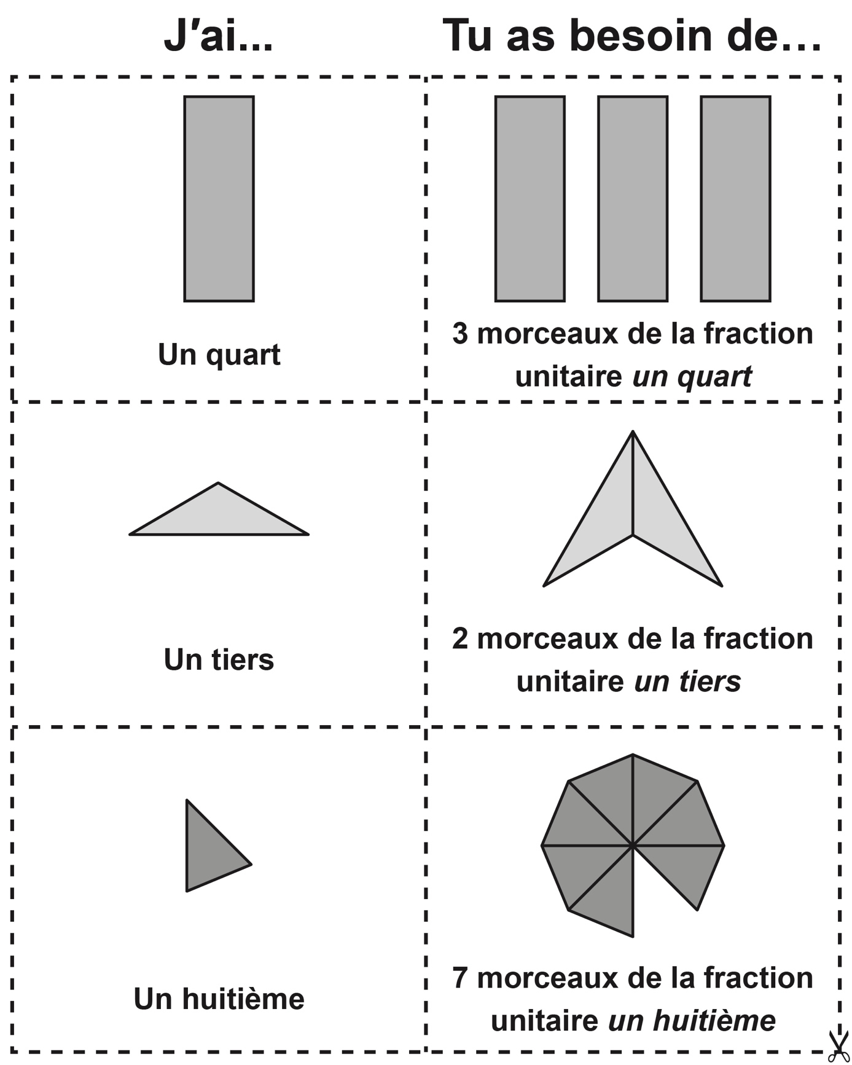

**J’ai… Tu as besoin de…**

**Fiche 115b**

